**D7877** *Scheda creata il 1 luglio 2023*

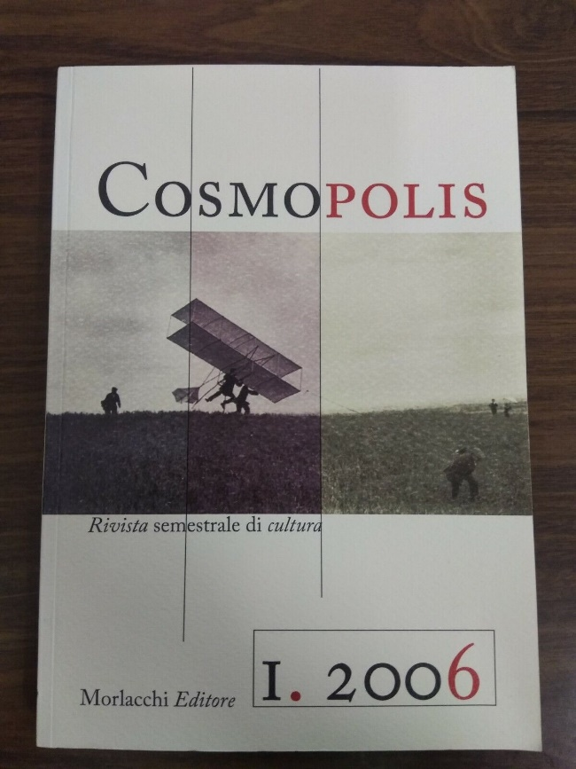**Descrizione bibliografica**

**\*Cosmopolis** : rivista semestrale di cultura. – 1, 1 (2006)- . - Perugia : Morlacchi, [2006]- . – volumi : ill. ; 24 cm. ((Poi: rivista di teoria e filosofia politica. – A cura delle cattedre di Filosofia politica e Analisi del linguaggio politico del Dipartimento di filosofia, linguistica e letterature dell'Università di Perugia. - ISSN 1828-6771; 1828-9231. – Contenuti disponibili in Internet all’indirizzo: <http://www.cosmopolisonline.it/rivista.php>. - URB0607522

Soggetto: Cultura – Periodici; Politica – Periodici; Relazioni internazionali - Periodici

Classe: D055.1

**Volumi disponibili in rete** [2006-](https://www.cosmopolisonline.it/index.php)

**Informazioni storico-bibliografiche**

La rivista, promossa e curata dalle cattedre di Filosofia politica e Analisi del linguaggio politico del Dipartimento di Filosofia, Linguistica e Letterature dell'Università di Perugia e finanziata dalla Provincia di Perugia, nasce con l'obiettivo di riflettere, tramite una fitta rete di contatti nazionali e internazionali, intorno ad un ideale regolativo di cosmopolitismo inteso come efficace governo politico democratico dei processi di globalizzazione in grado di poter garantire equità nell'allocazione dei beni e nella garanzia dei diritti individuali e dei popoli, sia a livello nazionale che sovranazionale. Tale ideale costituisce lo sfondo per un confronto non utopistico sul tema della pace, cioè per un dibattito che non rimuova l'analisi realistica dei conflitti esistenti e delle loro radici, ma la inserisca nella prospettiva del superamento delle cause che conducono il conflitto a degenerare in guerra armata e in contrapposizione irriducibile. Poiché la globalizzazione non investe ovviamente solo la dimensione politica ed economica, la rivista dedica in ogni numero una parte alle arti visive, alla letteratura, alla musica, alle religioni, cioè in generale a quella sfera delle produzioni intellettuali umane che sono profondamente coinvolte nelle metamorfosi del “villaggio globale”.

Comitato di direzione

Roberto GATTI, Vincenzo SORRENTINO (coordinatori), Marco CANGIOTTI, Thomas CASADEI, Dimitri D'ANDREA, Annamaria LOCHE, Antonio PIERETTI, Alberto PIRNI, Ambrogio SANTAMBROGIO, Tommaso SEDIARI, Mario TOSTI, Mauro VOLPI, Luca ALICI, Romina PERNI

Comitato scientifico

Domingo Fernández AGIS, Luigi ALFIERI, Daniele ARCHIBUGI, Mauro BONAIUTI, Massimo BORGHESI, Marco BUZZONI, Rosanna CAMERLINGO, Adriana CAVARERO, Angelo CAPECCI, Giulio Maria CHIODI, Luigi CIMMINO, Valter CORALLUZZO, Gabriella COTTA, Franco CRESPI, Amina CRISMA, Gualtiero DE SANTI, Manuel DE SICA, Antonio DE SIMONE, Pina DE SIMONE, Alessandro FERRARA, Andrea FIORAVANTI, Sergio GIVONE, Donata GOTTARDI, Giovanni GRANDI, Pierluigi GRASSELLI, Anna LORETONI, Maria Rosaria MARELLA, Francesco MERLONI, Franco MIANO, Gaetano MOLLO, Maurizio OLIVIERO, Cristina PAPA, Benedetta PAPASOGLI, Romina PERNI, Tamar PITCH, Giovanni PIZZA, Stefano RAGNI, Attila TANZI, Angela TARABORRELLI, Jean-Pierre THIERCELIN, Alessandro TINTERRI, Mario TORELLI, Francesco TOTARO, Marco VENTURA, Carmelo VIGNA, Francesco VIOLA, Gianmaria ZAMAGNI, Stefano ZAMAGNI, Gianfrancesco ZANETTI, Elahe ZOMORODI

Redazione

Luca ALICI, Romina PERNI (coordinatrice)

Sede

La rivista ha sede presso il: Dipartimento di Scienze politiche dell'Università degli Studi di Perugia, Via Pascoli 20, 06123 – Perugia.

[Prospettive - web and graphic design Perugia](http://www.prospettive.biz)

Patterns: [Subtle Patterns](http://subtlepatterns.com) - [CC BY-SA 3.0](http://creativecommons.org/licenses/by-sa/3.0/)

CODICE ISSN: 1828-9231

Tutti gli articoli della rivista Cosmopolis sono protetti da una licenza Creative Commons

Licenza di tipo: [Attribution - Non Commercial - Share Alike 3.0](http://creativecommons.org/licenses/by-nc-sa/3.0/it/deed.it).

Resta ferma la possibilità di adottare licenze più restrittive.

Le sezioni della rivista vengono aggiornate con cadenza semestrale.

<https://www.cosmopolisonline.it/rivista.php>